HONORABLE CONCEJO DELIBERANTE
ORDENANZA Nº 7677

EL HONORABLE CONCEJO DELIBERANTE DE LA CIUDAD DE SAN FRANCISCO, SANCIONA CON FUERZA DE:
ORDENANZA
Art. 1º).- REMUÉVASE la cartelería ubicada en calle Cabrera 1250 (frente al edificio donde funciona ANSES) que indica espacio determinado con exclusividad al Servicio de Emergencias. En un todo de acuerdo al dictamen técnico y croquis operacional obrante a fojas 08 del Expediente 144.673 de Policía Municipal, es que se adjunta y es parte integrante de la presente.
Art.2°).- Implementar en el lugar citado en el artículo primero, seis (6) metros lineales hacia el Este como Espacio Exclusivo para Ascenso y Descenso de Pasajeros. Autorizar a servicios de seguridad y emergencias, ante cualquier tipo de eventualidad a usar libremente de dicho espacio.
Art.3°).- A continuación de lo establecido en el artículo 2), establecer seis (6) metros lineales hacia el Este como Espacio Exclusivo para Ascenso y Descenso para personas con Discapacidad, construyendo en el centro / medio de dicho espacio una Rampa para Discapacitados con la correspondiente señalización vertical. Autorizar a servicios de seguridad y emergencias, ante cualquier tipo de eventualidad a usar libremente de dicho espacio
Art.4°).- La realización de la tareas citadas precedentemente, y la señalización correspondiente, estará a cargo de las áreas pertinentes de la Secretaría de Infraestructura, en un todo de acuerdo con las disposiciones viales vigentes.
Art.5°).- La erogación que demande el cumplimiento de lo establecido precedentemente, será imputada a la partida correspondiente del presupuesto vigente.
Art.6º).- REGÍSTRESE, comuníquese al Departamento Ejecutivo, publíquese y archívese.-

Dada en la Sala de Sesiones del Honorable Concejo Deliberante de la ciudad de San Francisco, a los veinticuatro días del mes de noviembre del año 2023.-

Dr. Juan Martín Losano  Secretario H.C.D. | Dr. Gustavo J. Klein  Presidente H.C.D.



MUNICIPALIDAD DE LA CIUDAD DE SAN FRANCISCO
SECRETARIA DE GOBIERNO
DIRECCION DE POLICIA MUNICIPAL y DEFENSA CIVIL

San Francisco, 13 de Noviembre del 2.023.-

REF. EXPTE. Nº: 144673

A: DIRECCIÓN DE POLICÍA MUNICIPAL y DEFENSA CIVIL:
A: SECRETARÍA DE GOBIERNO:
Visto y evaluado nuevamente el sector de ANSES - (según Expte. de Referencia); informo a Usted, que tras Verificación in-situ, se observa en el citado domicilio - (Cabrera 1250), que se debería modificar la existencia de Reglamentación Vertical, por lo cual se sugiere que dicha reforma, se efectúe de la siguiente forma:
- Remover, espacio determinado para Exclusividad del Servicio de Emergencia.

- En lugar de la primer señal citada en ítem anterior, Implementar, desde allí, seis (6) metros lineales hacia el ESTE, Espacio Exclusivo para ASCENSO y DESCENSO de PASAJEROS.
- A continuidad de espacio de Ascenso y Descenso arriba expresado; Establecer, seis (6) metros lineales hacia el ESTE, Espacio Exclusivo para ASCENSO y DESCENSO, para PERSONAS con DISCAPACIDAD. Cimentar, al Medio/Centro de éste espacio, RAMPA De DISCAPACITADOS, con la correspondiente Señalización Vertical.
- En cuanto a Estacionamiento Exclusivo de ANSES, ya existente, no sufrirá modificación, quedando tal como se encuentra.
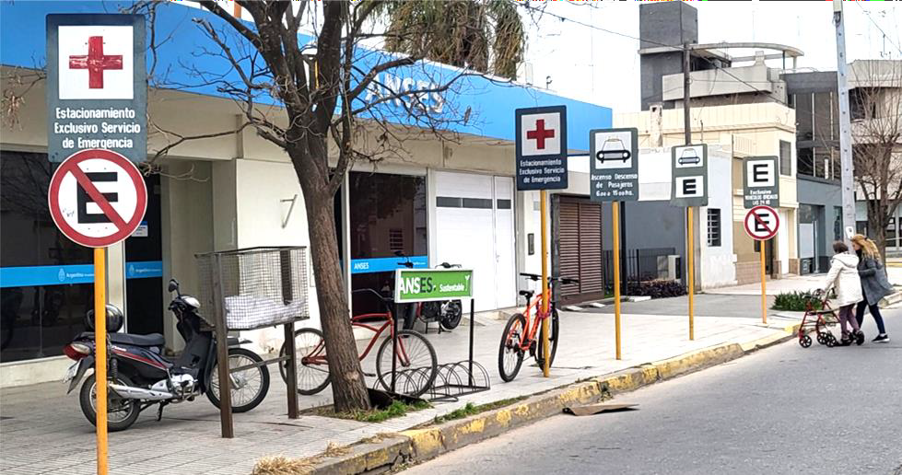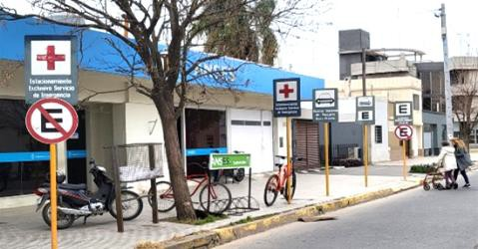
Atentamente, a sus efectos.-
IMAGEN ACTUAL
A los fines pertinentes, se acompaña imagen de foto tomada en el lugar, frente a entidad de ANSES; con la modificación sugerida.

Firma: Director Policía Municipal: Sr. Adrián Bonavita

